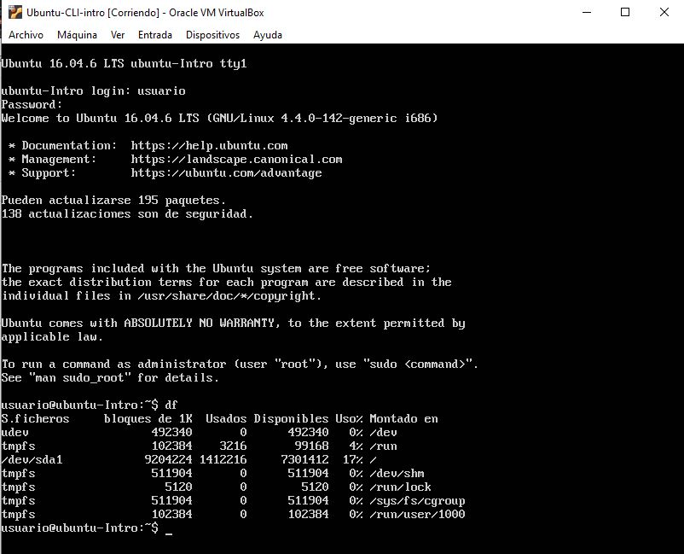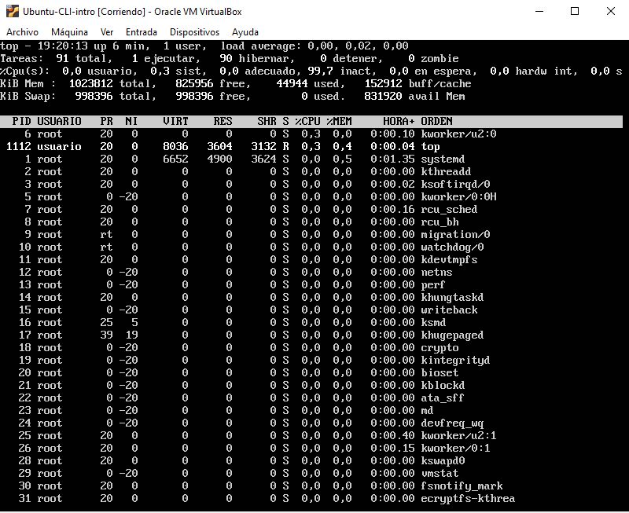

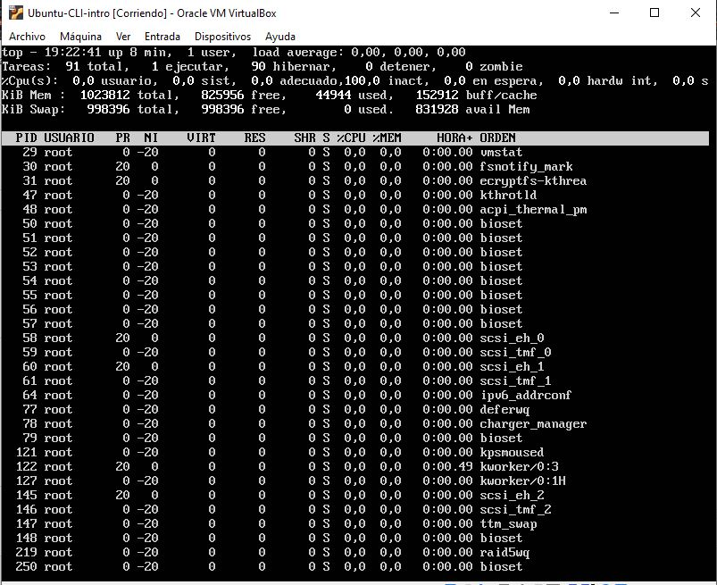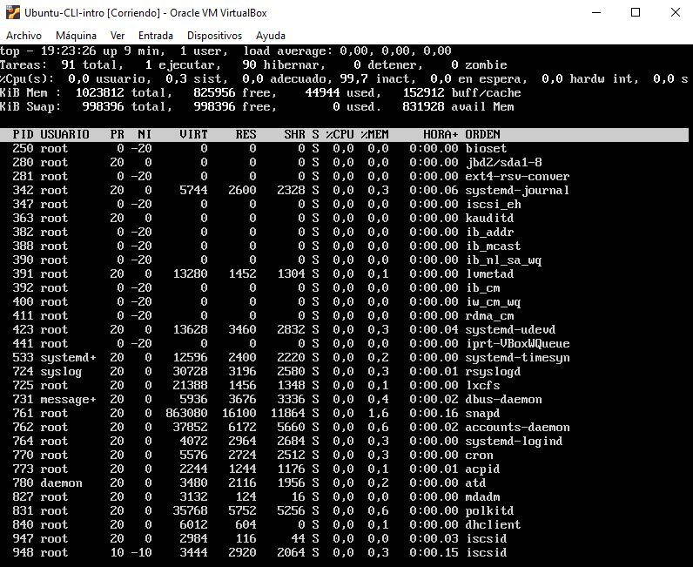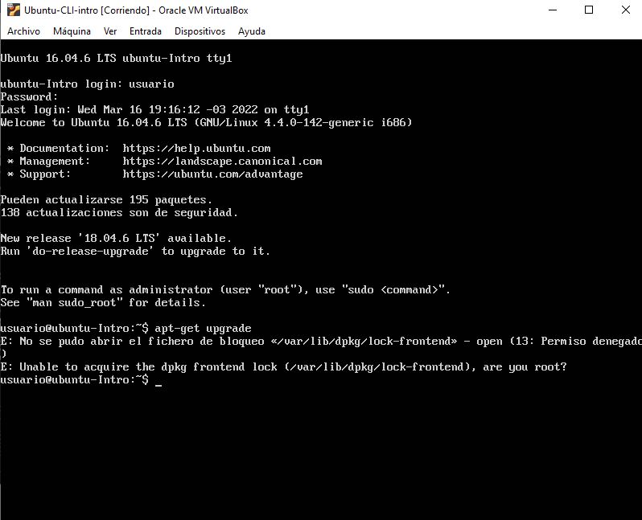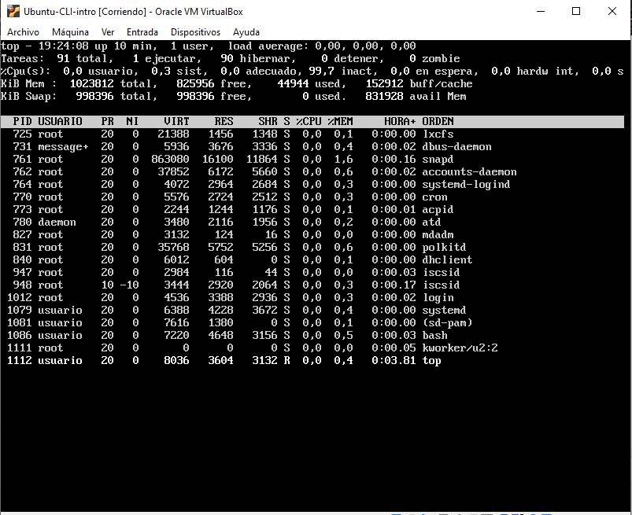

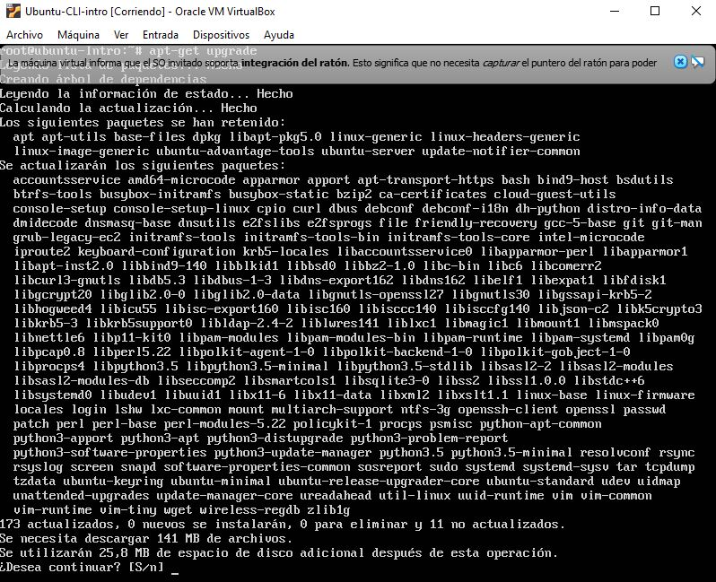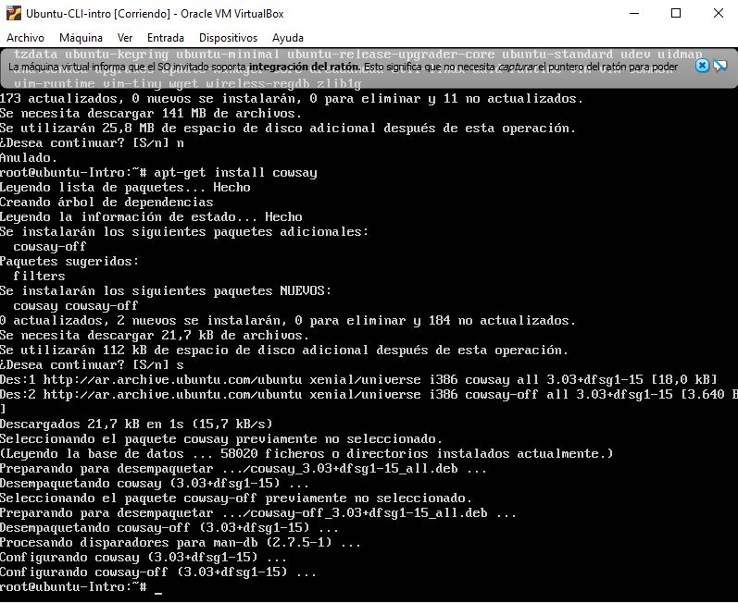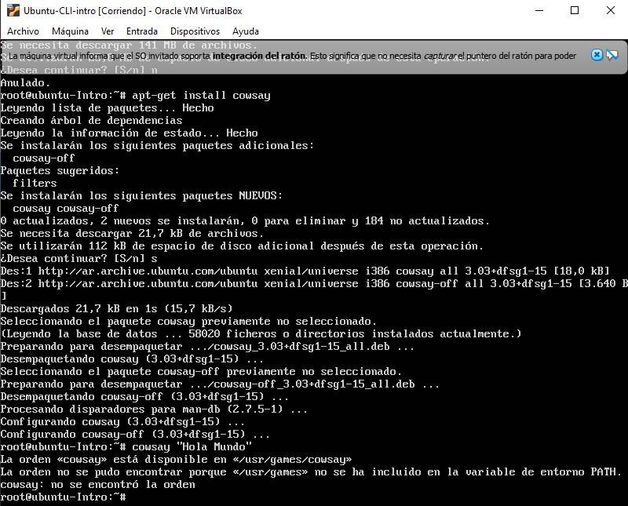

● **En base a los print de y comandos, redactar con sus palabras qué es lo que ven y realizar una comparación con su sistema operativo actual.**

Al utilizar la máquina virtual pude notar una gran similitud con una terminal, no tiene interfaces ni gráficos como la de un sistema operativo convencional.

● **¿Cuáles son las funciones de estos comandos usados?**

Df: Parece indicar el espacio ocupado y disponible del disco.

Top: Parece mostrar los procesos del sistema que se están ejecutando en ese momento.

Apt-get upgrade: Parece indicar las actualizaciones disponibles para el listado de paquetes mostrados